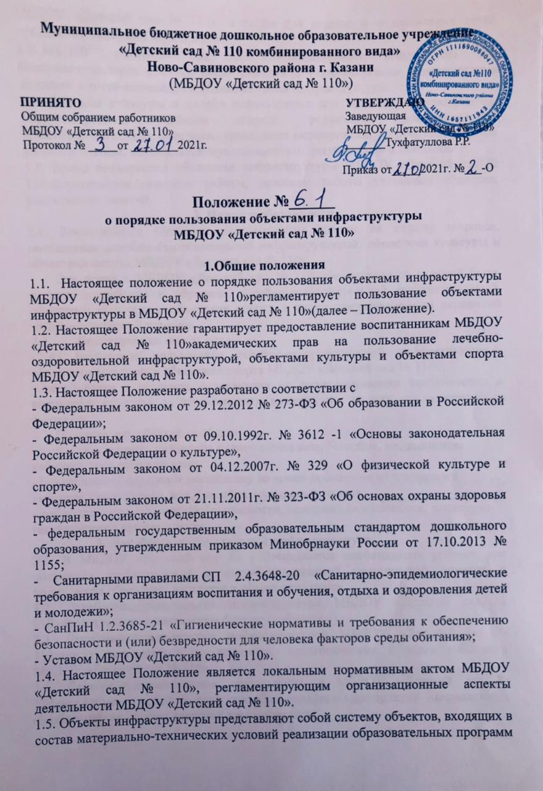

МБДОУ «Детский сад № 110», а также для отдыха и оздоровления детей, проведения массовых мероприятий.
1.6. МБДОУ «Детский сад № 110» обеспечивает возможность для беспрепятственного доступа воспитанников с ограниченными возможностями здоровья и детей-инвалидов к объектам своей инфраструктуры.
1.7. Объекты культуры и спорта используются для проведения мероприятий, предусмотренных учебным планом, реализации дополнительных общеобразовательных программ, проведения мероприятий, не предусмотренных учебным планом, мероприятий муниципального, регионального значения.
1.8. Время пользования объектами инфраструктуры МБДОУ «Детский сад № 110»определяется режимом работы, режимом работы указанных объектов, расписанием занятий.
2. Права и обязанности
2.1. Воспитанники обладают неотъемлемым правом на охрану здоровья, пользование лечебно-оздоровительной инфраструктурой, объектами культуры и объектами спорта МБДОУ «Детский сад № 110».
Это право в МБДОУ «Детский сад № 110» обеспечивается охраной быта, отдыха, воспитания и обучения, лечебно-оздоровительной инфраструктурой, объектами культуры и объектами спорта, а также предоставлением первичной медико-санитарной помощи.
  - Воспитанники имеют право:
- на бесплатное пользование лечебно-оздоровительной инфраструктурой, объектами культуры и объектами спорта МБДОУ «Детский сад № 110»;
- на обучение в условиях, отвечающих их физиологическим особенностям и состоянию здоровья и исключающих воздействие на них неблагоприятных факторов.
2.3. Пользователь объектами обязан:
- выполнять правила поведения в спортивном зале, бассейне, медицинском кабинете, музыкальном зале;
- поддерживать порядок и дисциплину во время посещения медицинского кабинета, спортивного зала, бассейна, музыкального зала;
- соблюдать правила техники безопасности, пожарной безопасности, санитарно-гигиенических правил и норм.
3. Лечебно-оздоровительная инфраструктура
3.1. В МБДОУ «Детский сад № 110» создаются необходимые условия для получения своевременной и квалифицированной медицинской помощи и пользования объектами культуры и объектами спорта.
3.2. Лечебно-оздоровительная инфраструктура МБДОУ «Детский сад № 110»представлена медицинским блоком (кабинетом).
3.3. Лечебно-оздоровительной инфраструктурой МБДОУ «Детский сад № 110» могут пользоваться воспитанники, педагогические и иные работники МБДОУ «Детский сад № 110».
3.4. Лечебно-оздоровительная деятельность в МБДОУ «Детский сад № 110»представляет собой систему способов, средств и мероприятий, направленных на обеспечение охраны здоровья воспитанников.
3.5. Лечебно-оздоровительная деятельность включает в себя осуществление в МБДОУ «Детский сад № 110» лечебной, оздоровительной, медико-профилактической, санитарно-гигиенической и просветительской деятельности.
3.6. Первичная медико-санитарная помощь является доступным и бесплатным для каждого воспитанника видом медицинской помощи.
3.7. Основными принципами осуществления лечебно-оздоровительной деятельности в МБДОУ «Детский сад № 110» являются: соблюдение прав воспитанников в области охраны здоровья и обеспечение связанных с этими правами государственных гарантий; приоритет профилактических мер в области охраны здоровья воспитанников; доступность квалифицированной медицинской помощи; своевременность оказания квалифицированной медицинской помощи воспитанникам.
3.8. В МБДОУ «Детский сад № 110» оказываются:
- первая медицинская помощь воспитанникам (острые заболевания, травмы, отравления);
- организация и проведение профилактических мероприятий, направленных на снижение заболеваемости воспитанников;
- проведение профилактических осмотров;
- проведение вакцинации, в том числе против гриппа;
- проведение гигиенического обучения и воспитания воспитанников.
4. Объекты спорта и объекты культуры
4.1. В МБДОУ «Детский сад № 110» имеется физкультурный зал, спортивная площадка, бассейн, музыкальный зал.
4.2. Пользоваться вышеперечисленными объектами спорта и объектами культуры имеют право все воспитанники под руководством педагогических работников.
4.3. Право на пользование объектами спорта и объектами культуры предоставляется воспитанникам при организации непосредственно образовательной деятельности, а также при проведении мероприятий, которые не предусмотрены учебным планом (кружки, праздники, развлечения, соревнования, встречи с родителями (законными представителями) воспитанников и иные мероприятия).
4.4. К занятиям на объектах спортивного назначения не должны допускаться воспитанники без спортивной одежды и обуви, а также после перенесенных заболеваний без медицинского заключения (справки).
5.Ответственность за пользования объектами культуры и объектами спорта
5.1. Ответственность за деятельностью объектов возлагается на заведующую МБДОУ «Детский сад № 110».
5.2. Общее руководство за организацией деятельности объектов и соблюдению технических, противопожарных правил и норм осуществляет заместитель заведующей по ХД МБДОУ «Детский сад № 110».
5.3. Общее руководство за организацией деятельности объектов и соблюдению санитарно-гигиенических правил и норм осуществляет старшая медсестра МБДОУ «Детский сад № 110».
5.4. Ответственность за реализацию образовательных задач объектов возлагается на старшего воспитателя МБДОУ «Детский сад № 110».
5.5. Расписания, регулирующие порядок пользования объектами культуры и объектами спорта, утверждаются приказом заведующей.
5.6. Организация непосредственно образовательной деятельности, а также проведение мероприятий, которые не предусмотрены учебным планом в помещениях, разрешается только при соответствии помещений санитарно-гигиеническим нормам.
5.7. Ответственные лица за организацию непосредственно образовательной деятельности, а также проведение мероприятий, которые не предусмотрены учебным планом в помещениях, обязаны лично осмотреть их, проверить исправность оборудования и инвентаря, обратить внимание на соответствие помещения нормам техники безопасности. При обнаружении (возникновении) поломки (повреждения) оборудования или сооружений, делающей невозможным или опасным их дальнейшее использование, сотрудник МБДОУ «Детский сад № 110» обязан незамедлительно сообщить об этом ответственному за данный объект.
5.8. В целях предупреждения травм, заболеваний, несчастных случаев необходимо руководствоваться инструкциями по охране жизни и здоровья воспитанников, разработанных и утверждённых МБДОУ «Детский сад № 110».
6.Заключительные положения.
6.1. Изменения в настоящее положение могут вноситься в соответствии с действующим законодательством и Уставом МБДОУ «Детский сад № 110».
6.2. Срок действия настоящего Положения не ограничен. Положение действует до принятия нового.

